**ZAMAWIAJĄCY:**

Gmina Kunice, ul. Gwarna 1, 59-216 Kunice

tel. (+76) 857-53-22

strona internetowa: www.kunice.pl

e-mail: kunice@kunice.pl

NIP: 691-21-46-015

REGON: 390647475

**ZAPROSZENIE DO SKŁADANIA OFERT W TRYBIE SZACOWANIA WARTOŚCI ZAMÓWIENIA**

1. **OPIS PRZEDMIOTU ZAMÓWIENIA:**
2. Przedmiotem zamówienia jest wykonanie i udokumentowanie inwentaryzacji budowlanej dla obiektu użyteczności publicznej, stanowiącej własność Gminy Kunice:

* Budynek GOKIS w m. Kunice, ul. Słoneczna 11.

1. Opracowanie musi zawierać:

* opis techniczny z uwzględnieniem lokalizacji, rodzaju i charakteru budynku, liczby kondygnacji, ich wysokości i powierzchni wraz z opisem i zestawieniem elementów konstrukcyjnych, zagospodarowaniem terenu, tj. budynków towarzyszących, ogrodzeń, przyłączy, istniejącej infrastruktury technicznej, hydrantów;
* plan sytuacyjny – zagospodarowanie działki na mapie zasadniczej do celów opiniodawczych;
* rzuty  elewacji;
* rzuty wszystkich kondygnacji (zawierające wymiary okien i drzwi oraz grubości ścian), zwymiarowane, z oznaczeniem pomieszczeń i ich powierzchni wraz z szczegółowa inwentaryzacją dróg i wyjść ewakuacyjnych oraz klatki schodowej z opisem materiałów i wymiarów;
* wykonanie zestawień powierzchni (każde pomieszczenie będzie zawierało funkcję (nazwę), numer i powierzchnię), dla każdej kondygnacji i całego budynku.

1. Dokumentacja powinna zostać sporządzona w wersji papierowej (3 egz.) oraz elektronicznej,   
   w ogólnodostępnym formacie PDF oraz pliku CAD z rozszerzeniem DWG.
2. Kompletne opracowanie należy przekazać Zamawiającemu w terminie do 14 dni od daty podpisania zlecenia.
3. Inwentaryzacja powinna być opracowana zgodnie z obowiązującym porządkiem prawnym, a w szczególności z:

* ustawą z dnia 07 lipca 1994 r. Prawo Budowlane (Dz. U. z 2017, poz. 1332 wraz z późniejszymi zmianami), oraz innymi  aktami wykonawczymi do tej ustawy,
* normą PN-ISO 9836:1997.

1. Dane techniczne budynku.

* **Budynek GOKiS w Kunicach**

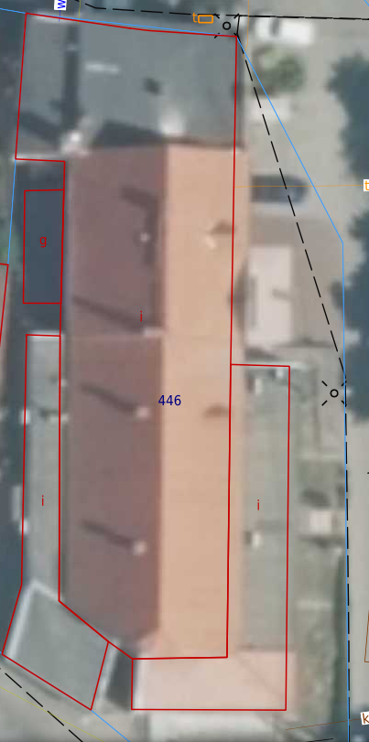

Rok budowy budynku: II połowa XX wieku.

Powierzania zabudowy: 844,71 m2.

Kubatura budynku: 5262,54 m3.

Liczba kondygnacji: 2+poddasze nieużytkowe, częściowo podpiwniczone.

1. **NAZWA I KOD OKREŚLONY WE WSPÓLNYM SŁOWNIKU (CPV).**
2. 71251000-2: Usługi architektoniczne i dotyczące pomiarów budynków.
3. **OPIS SPOSOBU PRZYGOTOWANIA OFERTY.**
4. Oferta powinna być sporządzona w języku polskim i złożona przy użyciu środków komunikacji

elektronicznej wyłącznie za pośrednictwem platformazakupowa.pl.

1. **TERMIN WYKONANIA PRZEDMIOTU ZAMÓWIENIA.**
2. Termin składania ofert upływa dnia: 19.03.2025 r. o godzinie 10:00.
3. **OSOBA DO KONTAKTU.**
4. Aleksandra Rybak Inspektor ds. nadzoru i utrzymania obiektów

tel. 76 857 53 22 wew.57

1. **OPIS SPOSOBU OBLICZENIA CENY ORAZ RODZAJ I OPIS KRYTERIÓW , KTÓRYMI BĘDZIE SIĘ KIEROWAŁ ZAMAWIAJĄCY PRZY EWENTUALNYM WYBORZE OFERTY.**
2. Cena oferty jest ceną ryczałtową, niezmienną w trakcie wykonywania zamówienia i winna uwzględniać wszystkie zobowiązania wobec Zamawiającego oraz ryzyko związane   
   z wykonywaniem zamówienia.
3. Cena powinna być podana w PLN (brutto), z wyodrębnieniem należnego podatku VAT.
4. Oferowana cena, która będzie brana pod uwagę przy ocenie ofert to cena brutto, traktowana

jako ostateczna do zapłaty przez Zamawiającego, określana do dwóch miejsc po przecinku, zawierająca wszystkie koszty związane z realizacją zamówienia.

1. Kryterium oceny oferty- cena 100%.